|  |  |  |  |  |  |
| --- | --- | --- | --- | --- | --- |
| Sigla Asignatura | MDY3131 | Nombre de la Asignatura | Consulta de Base de Datos | Tiempo | 5 h |
| Experiencia de Aprendizaje N° 2 | Construyendo Bloques Anónimos PL/SQL Complejos | | | | |
| Actividad N° 2.3 | Usando Cursores Explícitos Complejos para Procesar Información Masiva | | | | |
| Nombre del Recurso Didáctico | ****2.3.2 Actividad Usando Cursores Explícitos Complejos para Procesar Información Masiva**** | | | | |

1. **Aprendizajes e indicadores de logro**

|  |  |
| --- | --- |
| Aprendizajes (Procedimentales, Actitudinales y conceptuales) | Indicadores de logro |
| * Construir bloques anónimos PL/SQL complejos que procesen datos para solucionar los requerimientos de información planteados. | * Evalúa la lógica de negocio considerando restricciones del lenguaje, requisitos de la lógica de negocios, requisitos de información y sistema de gestión de base de datos para solucionar los requerimientos de información planteados. * Utiliza variables de tipo compuestas y LOB que permitan almacenar y manipular datos para solucionar los requerimientos de información planteados. * Utiliza cursores explícitos simples que permitan procesar datos masivamente para solucionar los requerimientos de información planteados. * Utiliza cursores explícitos complejos que permitan procesar datos masivamente para solucionar los requerimientos de información planteados. |
| * Identificar y analizar un problema para generar alternativas de solución, aplicando los métodos aprendidos. | * Presenta alternativas de solución al problema planteado, considerando riesgos y ventajas. * Aplica en su totalidad la alternativa de solución escogida para el problema planteado. |
| * Trabajar colaborativamente en equipo durante el desarrollo del trabajo. | * Colabora en la definición y organización de las tareas del equipo, de acuerdo con los objetivos esperados. * Participa de forma constructiva y activa en todo el proceso, compartiendo la información, los conocimientos y las experiencias. |

1. **Descripción general actividad**

Esta actividad es de carácter formativo y grupal, donde entre dos estudiantes, a partir de un modelo de datos que se le entregará (script) y que, usando la herramienta de desarrollo Oracle SQL Developer, deberán crear las tablas en la base de datos y construir las soluciones para crear y rediseñar algunos de los procesos del Sistema Informático de la empresa de retail ALL THE BEST que gestionan las transacciones que los clientes realizan con la tarjeta de la empresa además de la información que se debe disponibilizar a la SBIF y que se plantean en cada caso. En uno los casos propuestos, el estudiante integrará especialidad y empleabilidad Resolución de Problemas N1, presentando distintas alternativas de solución al problema planteado, tomando en cuenta todos los riesgos y ventajas posibles y aplicando de manera total todos los elementos de la alternativa escogida, para poder solucionar el problema planteado.

**Instrucciones** **(LEEALAS ANTES DE COMENZAR LA CONSTRUCCIÓN DE LAS SOLUCIONES)**

* Conéctese a la base de datos como usuario SYS o SYSTEM y ejecute el script crea_usuario_MDY3131_P7.sql que crea el usuario MDY3131_P7. Si está utilizando Oracle Cloud, realice este paso como usuario ADMIN.
* Cree una nueva conexión a la base de datos llamada PRACT7_MDY3131 con el usuario creado en el punto anterior.
* Conectado a la base de datos a través de la conexión PRACT7_MDY3131, ejecute el script script_crea_pobla_tablas_bd_ALL_THE_BEST.sql para crear y poblar las tablas del Modelo de Datos que se adjunta como ANEXO A. Estas son las tablas que se debe utilizar para construir las soluciones a los requerimientos de información planteados en cada caso.
* En los casos que se especifica que se deben documentar todas las sentencias SQL, sentencias PL/SQL y cálculos que se realicen, significa que se debe incorporar comentarios explicativos.
* En los casos que se indique que el proceso debe obtener la información del año anterior, año actual, mes anterior, día siguiente, etc., significa que en el bloque PL/SQL se deben usar las FUNCIONES adecuadas para obtener la fecha requerida y NO USAR FECHAS FIJAS.
* El script de poblado de tablas está construido para que en las filas de algunas tablas el año se asigne dinámicamente (año actual, año(s) anterior(es) según el año en que se ejecute el script.
* La competencia de empleabilidad “Resolución de problemas” en Nivel 1 se evalúa en el CASO 3. Esto significa que, además de evaluar la competencia de especialidad, se integra la evaluación de la competencia de empleabilidad. Para esto:
  + Debe **construir DOS alternativas** de solución para el caso planteado de acuerdo a las especificaciones entregadas en el caso.
  + Debe responder la(s) pregunta(s) que se plantea(n) en el documento Word Evidencia_2_competencia_empleabilidad

.



CONTEXTO DE NEGOCIO

ALL THE BEST es una empresa de Retail, perteneciente al Holding Chileno GRUPO TERRACHILE S.A, que se creó en el año 2015 y que a la fecha de hoy cuenta con sucursales en todas las regiones del país. Su éxito se debe a las estrategias innovadoras que se han implementado en estos años beneficiando a sus clientes en compras, avances en efectivo y súper avances con tasas de interés más atractivas que las ofrecidas por las otras empresas del mismo rubro y entidades bancarias tradicionales. Para poder optar a los avances en efectivo y/o súper avances, la persona debe poseer la tarjeta CATB, con la cual también puede efectuar compras en cuotas en las diferentes tiendas que posee el Retail. Cuando una persona solicita la tarjeta CATB, se completa un formulario con sus datos personales. El cupo que se le asigna al cliente para que pueda efectuar compras, avances y súper avances tiene relación directa a la renta que percibe la que debe comprobar presentando un certificado o boletas que acrediten su renta.

Al momento de inscribirse, a cada cliente se le entrega una tarjeta de la empresa para que pueda efectuar compras, solicitar avances en efectivo o solicitar súper avances en cuotas. El cliente puede tener más de una tarjeta si lo desea.

Al ser cliente de ALL THE BEST, la persona puede optar por cualquiera de los otros productos que la empresa de Retail dispone para sus clientes. Cualquiera de ellos se debe solicitar personalmente en el área financiera de las sucursales que posee la empresa:

* Crédito de Consumo
* Crédito Automotriz
* Crédito de Emergencia
* SOAP
* Seguro de Vida
* Seguro de Salud
* Seguro de Hogar

Cuando se le entrega la tarjeta CATB al cliente, se le informa el cupo máximo (en dinero) que tendrá para efectuar:

* Compras
* Avances en dinero
* Súper Avances en dinero

En el cupo máximo de compras se incluye el monto destinado para avances en efectivo y que corresponde al 40% del cupo total de compras. Para los súper avances al cliente se le asigna un cupo especial ya que es administrado como si fuera un crédito de consumo, pero con un monto máximo a solicitar menor.

A un cliente se le pueden entregar un máximo de 3 tarjetas adicionales cada una de ellas con un número diferente. Para que al cliente se le entregue más de una tarjeta adicional debe poseer un salario líquido mensual igual o superior a los $2.000.000 mensuales. Todas las transacciones que los clientes realizan con su tarjeta en alguna de las sucursales (física o virtual) de la empresa de Retail, quedan registradas en el Sistema que gestiona las transacciones comerciales de la empresa. El cliente tiene un máximo de 5 días, desde la fecha de la transacción, para anular una compra. Los avances y súper avances en dinero no se pueden anular.

En los últimos seis meses ALL THE BEST se ha posicionado como la empresa más exitosa en su rubro a lo largo del país. Esto ha permitido efectuar una proyección y se estima que al finalizar el año contará con más de cinco millones de clientes. Esta nueva posición de la empresa en el mercado nacional tendrá directa relación con el aumento de las transacciones diarias que los clientes efectúan en todas las sucursales de la empresa y en el desafío de obtener la certificación ISO 9001.

A esto también se suma las nuevas exigencias de Transparencia para las empresas de retails y la nueva Ley de Operaciones de Avances y Súper Avances en dinero que entrará en vigencia en el mes de septiembre lo que obligará a las empresas de este rubro disponibilizar a la Superintendencia de Bancos e Instituciones Financieras de Chile (SBIF) información de los movimientos monetarios, de compras, avances y súper avances, realizadas durante el año.

Para estos desafíos que ALL THE BEST debe enfrentar, se deben crear y rediseñar algunos de los procesos de los Sistemas Informáticos que gestionan la captación de clientes y las transacciones que los clientes realizan con la tarjeta de la empresa. Todos estos requerimientos están planteados en cada caso.

**REQUERIMIENTOS A RESOLVER**

**CASO 1**

El enfoque innovador en la captación de clientes que desean contar con la tarjeta CATB y poder optar a compras, avances y súper avances en dineros con tasas de interés más atractivas que las ofrecidas por las otras empresas del mismo rubro y entidades bancarias tradicionales, han hecho que ALL THE BEST haya cuadruplicado la cantidad de clientes desde que nació en el mercado del Retail.

El cupo que se le asigna al cliente para que pueda efectuar compras, avances y súper avances tiene relación directa a la renta que percibe. Por esta razón, debe acreditar su renta de acuerdo con lo siguiente:

* Trabajador dependiente: debe presentar un certificado que indique los datos de la institución donde trabaja, años de antigüedad y el promedio de su sueldo mensual.
* Trabajador independiente: debe presentar sus boletas de honorarios que acrediten las labores mensuales por las cuales percibe un sueldo en los últimos 2 años (a la fecha de inscripción como cliente). De acuerdo al monto total de las remuneraciones percibidas en los últimos 2 años se calcula un promedio mensual de renta para estos clientes.
* Pensionado y Tercera Edad: se le solicita certificado que acredite renta mensual de la pensión que percibe de los últimos 12 meses. A partir de las 12 últimas rentas acreditadas se calcula el promedio de renta mensual del cliente.
* Dueña de casa: se le solicita un certificado que acredite la renta de la persona que será responsable de las deudas que adquiera.

Considerando que actualmente las transacciones efectuadas con la tarjeta CATB (compras, avances y/o súper avances) representan más del 50% del negocio, a contar de enero del año pasado, ALL THE BEST implementó el nuevo programa de puntos CIRCULO ALL THE BEST que entrega una serie de beneficios para los clientes que usan la tarjeta CATB. La inscripción en el programa de puntos CIRCULO ALL THE BEST es automática y se realiza al momento que se le aprueba la tarjeta al cliente. Los puntos se van acumulando al run del cliente.

Este nuevo beneficio considera que por cada $100.000 del monto (sin considerar la tasa de interés) de la compra, avance o súper avance le corresponderán 250 puntos.

Existe una consideración adicional para las dueñas de casa y pensionados o de tercera edad:

|  |  |
| --- | --- |
| Monto total anual por  compras, avances o súper avances | Puntos Extras |
| $500.000 - $700.000 | 300 más por cada $100.000 del monto solicitado |
| $700.001 - $900.000 | 550 más por cada $100.000 del monto solicitado |
| Más de $900.000 | 700 más por cada $100.000 del monto solicitado |

Los puntos son acumulables y se pueden canjear de las siguientes formas:

* En Gifcard
* Hacer uso de ellos en cualquier centro comercial, de comidas y/o entretenimientos que estén adheridos al programa de puntos CIRCULO ALL THE BEST.
* Hacer uso de ellos en las agencias de viajes adheridas al programa de puntos CIRCULO ALL THE BEST.

La vigencia de los puntos acumulados es de 36 meses y la cantidad mínima a canjear en cada oportunidad es de 5.000 los que se descuentan automáticamente desde el saldo de puntos que posee el cliente.

Considerando que desde hace un par de años la mayoría de las entidades de retail, bancarias y financieras benefician a sus clientes con este tipo de programas, es que la SBIF ha dispuesto que, a contar de este año, las empresas de retail deberán informar, a través de un archivo, todas las transacciones anuales que sus clientes realizaron usando la tarjeta de la empresa y los puntos acumulados. Por lo tanto, el Sistema que gestiona las transacciones realizadas con la tarjeta de la empresa deberá proveer a la SBIF de la información de todas las compras, avances y súper avances que se realizaron durante el año anterior para ser enviada la SBIF la primera semana de enero de cada año. Para ello, se deberá implementar un proceso automático que sea capaz de generar esta información en enero de cada año. El proceso deberá ser capaz de generar en forma paramétrica la información de las transacciones realizadas con la tarjeta CATB el año anterior de su ejecución. Esto significa, por ejemplo, que si el proceso se ejecuta en enero del año 2021 deberá generar la información de las transacciones que se realizaron con la tarjeta CATB el año 2020. Si el proceso se ejecuta en enero del año 2022 deberá generar la información de las transacciones que se realizaron con la tarjeta CATB el año 2021, etc.

La simulación de este nuevo proceso deberá ser implementada a través de un bloque PL/SQL Anónimo. Para esto, se deberán tener presente las siguientes consideraciones:

* Se deberán procesar TODAS las transacciones que los clientes realizaron con la tarjeta CATB el año anterior al que se ejecute el proceso (en este caso el bloque PL/SQL Anónimo).
* El bloque PL/SQL deberá obtener de forma simultánea la información detalla y resumida que se requiere. Esto significa que, por eficiencia del proceso, se deberá trabajar con dos cursores, uno de ellos con parámetro.
* El cursor sin parámetro deberá ser implementado usando Variable de Cursor.
* El cursor con parámetro deberá ser implementado como Cursor Explícito.
* Los resultados del proceso deberán quedar almacenados en las tablas DETALLE_PUNTOS_TARJETA_CATB y RESUMEN_PUNTOS_TARJETA_CATB, en el mismo formato que se muestra en el ejemplo.
* La información de la tabla RESUMEN_PUNTOS_TARJETA_CATB deberá ser almacenada en orden ascendente por mes y año en que se realizaron las transacciones.
* La información de la tabla DETALLE_PUNTOS_TARJETA_CATB deberá ser almacenada en orden ascendente por fecha de la transacción, número del run del cliente y número de la transacción de acuerdo al mes y año en que se realizaron transacciones.
* Se deberán TRUNCAR las tablas DETALLE_PUNTOS_TARJETA_CATB y RESUMEN_PUNTOS_TARJETA_CATB en tiempo de ejecución. Esto permitirá poder ejecutar el bloque PL/SQL todas las veces que se requiera.
* Los Tramos de los montos que están afectos a pesos extras deberán ser ingresados en forma paramétrica al bloque PL/SQL.
* El valor de los puntos normales (250) y los puntos extras (300, 550 y 700) deberán ser ingresados a un VARRAY.
* A los menos deberá usar un Registro PL/SQL.
* El cálculo de los puntos que le corresponde al cliente se deberá realizar en sentencias PL/SQL, NO en la(s) sentencia(s) SELECT del bloque. Esto significa que, cuando corresponda, DEBERÁ usar Estructura de Control Condicional para obtener este valor.
* En el bloque PL/SQL se DEBERAN documentar todas las sentencias SQL y sentencias PL/SQL.

Después de la ejecución del bloque PL/SQL, las tablas DETALLE_PUNTOS_TARJETA_CATB y RESUMEN_PUNTOS_TARJETA_CATB deberían tener la información que se muestra en el ejemplo.

**En su resultado, el año de la columna FECHA_TRANSACCION (tabla DETALLE_PUNTOS_TARJETA_CATB) y los cuatro últimos dígitos de la columna MES_ANNO(tabla RESUMEN_PUNTOS_TARJETA_CATB) podrían ser diferentes (1 año más) ya que depende del año en que se ejecute el bloque PL/SQL Anónimo. En este caso, el bloque PL/SQL se ejecutó el año 2021:**

**TABLA DETALLE_PUNTOS_TARJETA_CATB**

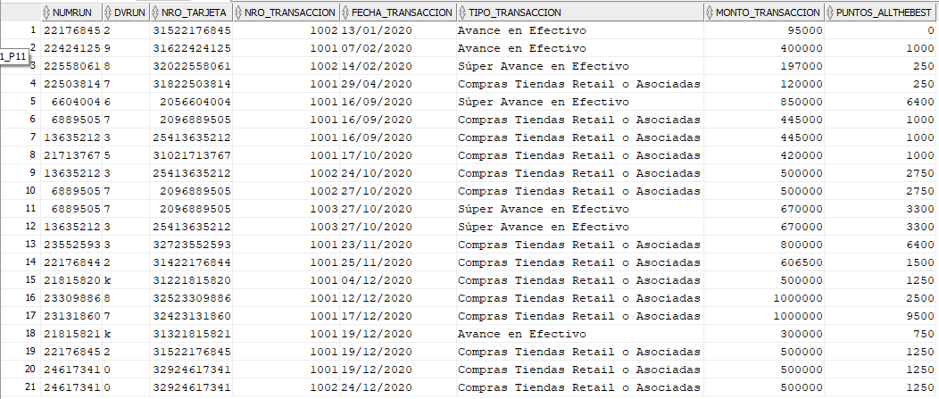

**TABLA RESUMEN_PUNTOS_TARJETA_CATB**

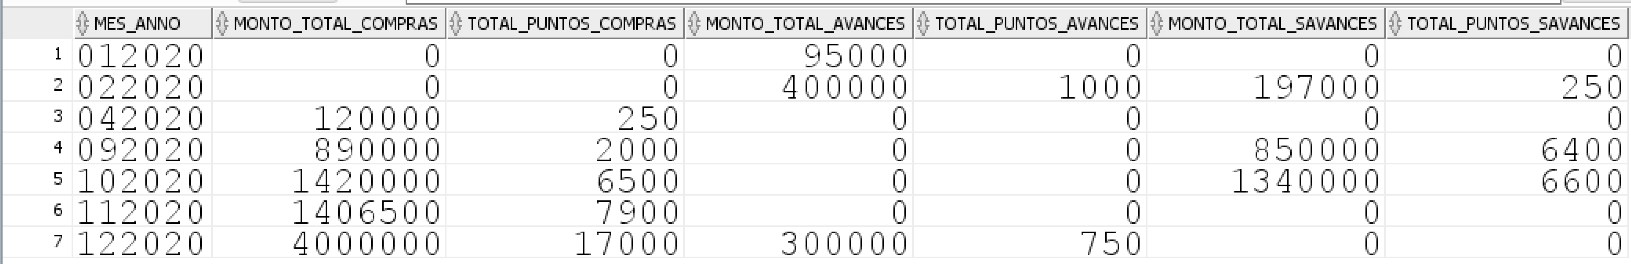

**CASO 2**

A contar de enero del próximo año entrará en vigencia la Ley de Operaciones de Avances y Súper Avances en dinero que obliga a todas las empresas de retail a aportar un porcentaje de las ganancias de los Avances y Súper Avances para la implementación de proyectos de formación de capital humano que permita insertar a Chile en la sociedad del conocimiento, dando así un impulso definitivo al desarrollo económico, social y cultural de nuestro país. Estos fondos serán administrados por la Superintendencia de Bancos e Instituciones Financieras de Chile (SBIF) y por lo tanto va a solicitar, a todas las entidades de este rubro, disponibilizar anualmente información de los Avances y Súper Avances que se han otorgado.

De acuerdo con las políticas definidas por el SBIF, la información se debe enviar el primer día hábil del mes de enero de cada año y debe permitir saber, por cada mes:

* Información detallada de los Avances y Súper Avances que solicitaron los clientes.
* Información resumida (totalizada) de los Avances y Súper Avances que solicitaron los clientes.

En las instrucciones que la SBIF ha enviado a las empresas de retail, se adjunta un anexo con ejemplos aclaratorios de todos los requerimientos para el envío de la información requerida para esta nueva Ley de Operaciones de Avances y Súper Avances en dinero. Uno de esos ejemplos tiene indica qué significa enviar la información del año. El ejemplo que se presenta es el siguiente:

* Si la información se envía en enero del año 2021, significa que los Avances o Súper Avances informados corresponden a los otorgados en el año 2020. Si la información se envía en enero del año 2023 significa que se está informando los Avance o Súper Avance otorgados el año 2022, etc.

Si bien el actual Sistema Informático que gestiona las transacciones realizadas por los clientes de ALL THE BEST permite obtener en forma parcial la información requerida por la SBIF, existe un porcentaje de ella que se debería generar en forma manual lo que provocaría:

* Lentitud en la generación y envío de la información.
* Posibles errores en la información que se envíe.

Considerando que ALL THE BEST se caracteriza por efectuar una gestión de excelencia del negocio, se hace necesario diseñar y construir un proceso que sea capaz de generar automáticamente toda la información requerida por la SBIF. Para esto debe considerar las siguientes reglas de negocio:

* Los avances y súper avances en dinero no pueden ser anulados por los clientes.
* La ley de Operaciones de Avances y Súper Avances considera que el aporte de las empresas de retail a la SBIF estará basado en el monto total de la transacción, es decir, el monto de la transacción con la tasa de interés aplicada.
* La ley de Operaciones de Avances y Súper Avances define que el valor del aporte de las empresas de retail a la SBIF será el que se indica en la tabla APORTE_SBIF. En esta tabla se indican los porcentajes del aporte a la SBIF de acuerdo a los tramos del monto total del avance y super avance.

Este nuevo proceso se ejecutará, a través de un trabajo programado en la base de datos, el día 31 de diciembre de cada año a las 23:00 horas. En esta etapa de pruebas, deberá ser simulado través de un bloque PL/SQL Anónimo y para su construcción las consideraciones son las siguientes:

* Se deberán procesar TODOS los avances y súper avances que los clientes solicitaron el mismo año al que ejecute el proceso (en este caso el bloque PL/SQL Anónimo).
* El bloque PL/SQL deberá obtener simultáneamente la información detalla y resumida que se requiere. Esto significa que por eficiencia del proceso, se deberá trabajar con dos cursores, uno de ellos con parámetro.
* Ambos cursores se deberán implementar definiéndolos como Cursores Explícitos.
* Los resultados del proceso deberá quedar almacenada en las tablas DETALLE_APORTE_SBIF y RESUMEN_APORTE_SBIF, en el mismo formato que se muestra en el ejemplo.
* La información de la tabla RESUMEN_APORTE_SBIF deberá ser almacenada en orden ascendente por mes y año en que se realizaron las transacciones y por el tipo de transacción.
* La información de la tabla DETALLE_APORTE_SBIF deberá ser almacenada en orden ascendente por fecha de la transacción y número del run del cliente.
* Se deberán TRUNCAR, en tiempo de ejecución, las tablas DETALLE_APORTE_SBIF y RESUMEN_APORTE_SBIF. Esto permitirá poder ejecutar el bloque PL/SQL todas las veces que se requiera.
* El cálculo del aporte a la SBIF por cada avance y súper avance deberá realizar en sentencias PL/SQL, NO en la(s) sentencia(s) SELECT del bloque.
* En el bloque PL/SQL se DEBERAN documentar todas las sentencias SQL y sentencias PL/SQL.

Después de la ejecución del bloque PL/SQL, las tablas DETALLE_APORTE_SBIF y RESUMEN_APORTE_SBIF deberían tener la información que se muestra en el ejemplo.

**En su resultado, el año de la columna FECHA_TRANSACCION (tabla DETALLE_APORTE_SBIF) y los cuatro últimos dígitos de la columna MES_ANNO (tabla RESUMEN_APORTE_SBIF) podrían ser diferentes (1 año más) ya que depende del año en que se ejecute el bloque PL/SQL Anónimo. En este caso, el bloque PL/SQL se ejecutó el año 2021:**

**TABLA DETALLE_APORTE_SBIF**

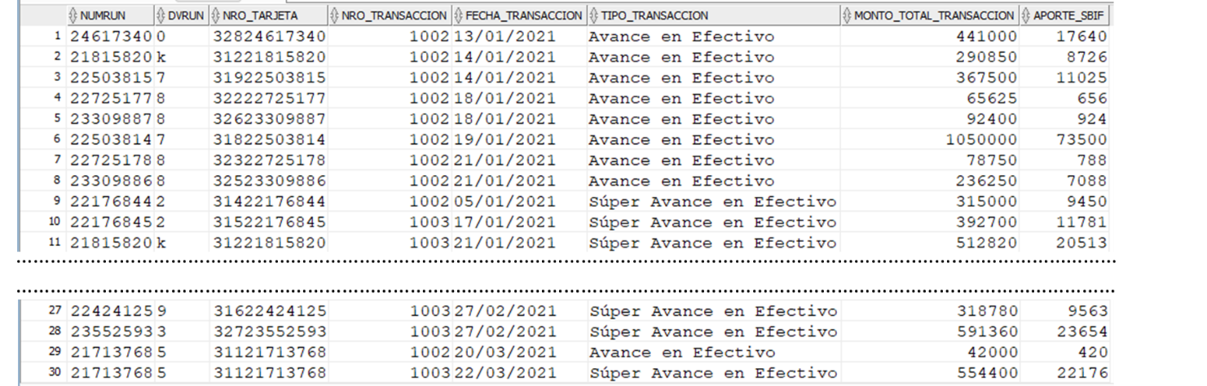

**TABLA RESUMEN_APORTE_SBIF**

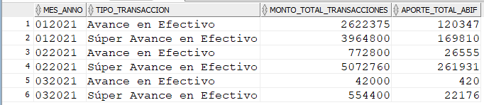

**CASO 3**

El balance es uno de los principales componentes que representan el estado financiero de las empresas de retail. Su objetivo es analizar y mostrar la situación de su patrimonio en un período establecido y considera tres elementos importantes: los pasivos, activos y el patrimonio neto de la empresa.

Las nuevas exigencias de Transparencia definidas por la Superintendencia de Bancos e Instituciones Financieras de Chile (SBIF) obliga que, contar del próximo año, todas las empresas de retails tendrán que informar sus activos del balance anual. En el entendido de que el activo del balance de una empresa de retail está compuesto principalmente por dinero en efectivo, intereses obtenidos por compras, avances y súper avances en cuotas. Por esta razón, la SBIF ha indicado que las empresas del retail deberán enviar la información detallada de todos los pagos que los clientes realizaron de estas transacciones durante el año.

En el caso de ALL THE BEST, se consideró inicialmente que el mismo proceso que genera esta información para el balance anual disponibilizara la información requerida por la SBIF según las especificaciones publicadas en su portal. Sin embargo, efectuadas las primeras pruebas de esta solución, los tiempos de ejecución de los procesos involucrados en la generación del balance anual de la empresa presentaron un incremento del 30%. Considerando esto, Ud. propuso que lo más eficiente es que la información requerida por la SBIF se genera de manera independiente a través de un proceso automático que se ejecute la primera semana de enero de cada año.

Para su construcción deberá tener presente:

1. **Reglas de Negocio**
   1. Para que un cliente pueda optar a avances en efectivo y/o súper avances debe poseer la tarjeta CATB, con la cual también puede efectuar compras en cuotas en las diferentes tiendas que posee el Retail.
   2. Cuando una persona solicita la tarjeta CATB, se completa un formulario con sus datos personales.
   3. El cupo que se le asigna al cliente para que pueda efectuar compras, avances y súper avances tiene relación directa a la renta que percibe. Por esta razón, los trabajadores dependientes, trabajadores independientes, dueñas de casa, pensionados y tercera edad deben comprobar renta de acuerdo a los documentos requeridos para cada uno de ellos.
   4. Al momento de inscribirse, a cada cliente se le entrega la tarjeta CATB para que pueda realizar compras, solicitar avances en efectivo o solicitar súper avances en cuotas.
   5. A un cliente se le pueden entregar un máximo de 3 tarjetas adicionales, cada una de ellas con un número diferente y con las cuales pueden realizar compras, solicitar avances en efectivo o solicitar súper avances en cuotas. Todas estas transacciones quedan registradas en el Sistema.
2. **Información que el proceso debe generar**
   1. Por cada mes en que se deberían haber realizado pagos (de acuerdo a la fecha de vencimiento de las cuotas) por compras, avances y súper avances que se realizaron durante el año:

* Mes y año del pago.
* Run del cliente.
* Número de la tarjeta con la que se realizó la transacción (compra, avance y súper avance).
* Fecha en que se realizó la transacción (compra, avance y súper avance).
* Número de la transacción (compra, avance y súper avance).
* Descripción del tipo de transacción.
* Monto total de la transacción (valor con interés aplicado).
* Fecha de vencimiento de la última cuota de la transacción
* El número de la cuota que se pagó respecto del total de cuotas de la transacción.
* Fecha vencimiento de la cuota que se pagó.
* Valor de la cuota.
* Fecha en que el cliente realizó el pago.
* Monto que el cliente pagó.
* Deuda que quedó pendiente por pagar de la cuota (si es que corresponde).
* Monto que queda por pagar después de haber realizado el pago del mes.
  1. La información se debe generar en la tabla BALANCE_ANUAL_DETALLE_TRANSAC en el mismo formato que se muestra en el ejemplo y ordenada en forma ascendente por mes y año en que venció la cuota, fecha de la transacción, número de la tarjeta y número de la transacción.

1. **Requerimientos técnicos para la construcción del proceso**
   1. El proceso se debe poder ejecutar todas las veces que se requiera. Eso significa que debe ser diseñado para que la tabla esté vacía en cada ejecución.
   2. Las sentencias SELECT independientes para obtener información específica son más eficiente que un cursor explícito con cálculos excesivos, el uso de muchas funciones (de grupo y una fila) y JOIN entre muchas tablas. Por lo tanto, su proceso a lo menos deberá tener dos sentencias SELECT independientes para obtener información que se requiere para el proceso.
   3. Se deberán implementar dos soluciones:
      1. Una solución usando dos cursores explícitos, uno de ellos con parámetros.
      2. La otra solución a través del uso de Cursor FOR LOOP.

**En su resultado, el año de las columnas de fechas podría ser diferente (1 año más) ya que depende del año en que se ejecute el bloque PL/SQL Anónimo. En este caso, el bloque PL/SQL se ejecutó el año 2021:**

**TABLA BALANCE_ANUAL_DETALLE_TRANSAC**

